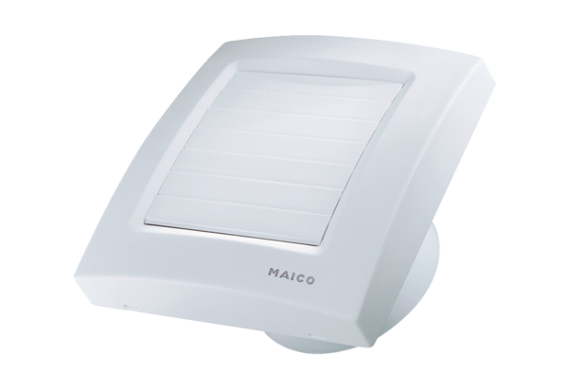Вентилятор для небольших помещений ECA 100 KPКомплект поставки: 1 штукАссортимент: A
Номер артикула: 0084.0033Изготовитель: MAICO

